
Об утверждении регламента государственной услуги "Выдача разрешения на размещение объектов наружной (визуальной) рекламы в полосе отвода автомобильных дорог общего пользования областного и районного значения, а также в населенных пунктах"
Утративший силу
Постановление акимата Алматинской области от 30 июня 2014 года № 244. Зарегистрировано Департаментом юстиции Алматинской области 08 августа 2014 года № 2795. Утратило силу постановлением акимата Алматинской области от 22 сентября 2015 года № 426
Сноска. Утратило силу постановлением акимата Алматинской области от 22.09.2015 № 426 (вводится в действие по истечении десяти календарных дней после дня его первого официального опубликования).
Примечание РЦПИ:
В тексте документа сохранена пунктуация и орфография оригинала.
В соответствии с пунктом 1 статьи 16 Закона Республики Казахстан от 15 апреля 2013 года "О государственных услугах", постановлением Правительства Республики Казахстан от 7 февраля 2014 года № 64 "О вопросах оказания государственных услуг в сфере автомобильных дорог" акимат Алматинской области ПОСТАНОВЛЯЕТ:
1. Утвердить прилагаемый регламент государственной услуги "Выдача разрешения на размещение объектов наружной (визуальной) рекламы в полосе отвода автомобильных дорог общего пользования областного и районного значения, а также в населенных пунктах".
2. Контроль за исполнением настоящего постановления возложить на первого заместителя акима области Баталова Амандыка Габбасовича.
3. Настоящее постановление вступает в силу со дня государственной регистрации в органах юстиции и вводится в действие по истечении десяти календарных дней после дня его первого официального опубликования.
И.о. акима области | А. Баталов

Утверждено постановлением
акимата Алматинской области
от "30" июня 2014 года № 244
Регламент государственной услуги "Выдача разрешения на
размещение объектов наружной (визуальной) рекламы в полосе
отвода автомобильных дорог общего пользования областного и
районного значения, а также в населенных пунктах"
1. Общие положения
1. Государственная услуга "Выдача разрешения на размещение объектов наружной (визуальной) рекламы в полосе отвода автомобильных дорог общего пользования областного и районного значения, а также в населенных пунктах" (далее – государственная услуга) оказывается структурными подразделениями соответствующих местных исполнительных органов области, осуществляющих функции в сфере архитектуры и градостроительства, автомобильных дорог (далее – услугодатель), юридическим и физическим лицам (далее – услугополучатель).
Государственная услуга предоставляется на основании стандарта государственной услуги "Выдача разрешения на размещение объектов наружной (визуальной) рекламы в полосе отвода автомобильных дорог общего пользования областного и районного значения, а также в населенных пунктах" утвержденного постановлением Правительства Республики Казахстан от 7 февраля 2014 года № 64 (далее – Стандарт), а также на основании "Правил размещения объектов наружной (визуальной) рекламы в населенных пунктах" утвержденного постановлением Правительства Республики Казахстан от 7 февраля 2008 года № 121 (далее – Правила).
2. Форма оказания государственной услуги: электронная (частично автоматизированная) и (или) бумажная.
3. Результатом оказываемой государственной услуги является разрешение (по форме, согласно приложению 1 Правил) на размещение объектов наружной (визуальной) рекламы в населенных пунктах (далее – разрешение) или паспорт на размещение объектов наружной (визуальной) рекламы в полосе отвода автомобильных дорог общего пользования областного и районного значения (далее – паспорт).
2. Описание порядка действий структурных подразделений
(работников) услугодателя в процессе оказания государственной
услуги
4. Основанием для начала процедуры (действия) по оказанию государственной услуги является обращение услугополучателя (либо его представителя по доверенности) с пакетом документов, согласно пункту 9 Стандарта.
5. Содержание каждой процедуры (действия), входящей в состав процесса оказания государственной услуги, длительность его выполнения и результат процедуры (действия) по оказанию государственной услуги, который служит основанием для начала выполнения следующей процедуры (действия) приведены в приложении 1 настоящего регламента.
3. Описание порядка взаимодействия структурных подразделений
(работников) услугодателя в процессе оказания государственной
услуги
6. Перечень структурных подразделений (работников) услугодателя, которые участвуют в процессе оказания государственной услуги:
1) сотрудник канцелярии услугодателя;
2) руководитель услугодателя;
3) ответственный исполнитель услугодателя;
7. Описание последовательности процедур (действий) между структурными подразделениями (работниками) с указанием длительности каждой процедуры (действия) приведены в приложении 2 настоящего регламента "Справочнике бизнес-процессов оказания государственной услуги".
4. Описание порядка взаимодействия с центром обслуживания
населения и (или) иными услугодателями, а также порядка
использования информационных систем в процессе оказания
государственной услуги
8. Для получения услуги услугополучатель (либо его представитель по доверенности) представляет в центр обслуживания населения (далее – центр) необходимые документы, указанные в пункте 9 Стандарта.
9. Описание процесса получения результата оказания государственной услуги через центр обслуживания населения (далее – центр), его длительность приведены в приложении 3 настоящего регламента.
10. Описание порядка обращения и последовательности процедур (действий) услугодателя и услугополучателя при оказании государственной услуги через веб-портал "электронного правительства" (далее – портал) приведены в приложении 4 настоящего регламента.
Приложение 1 к регламенту
государственной услуги "Выдача
разрешения на размещение объектов
наружной (визуальной) рекламы в
полосе отвода автомобильных дорог
общего пользования областного и
районного значения, а также в
населенных пунктах"
Схема получения государственной услуги при обращении к
услугодателю

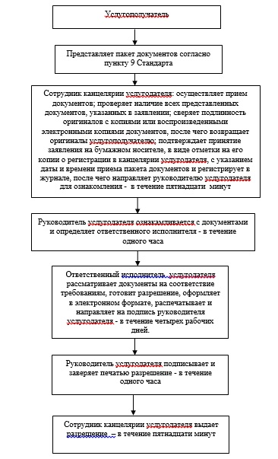

Приложение 2 к регламенту
государственной услуги "Выдача
разрешения на размещение объектов
наружной (визуальной) рекламы в
полосе отвода автомобильных дорог
общего пользования областного и
районного значения, а также в
населенных пунктах"
Справочник бизнес-процессов оказания государственной услуги

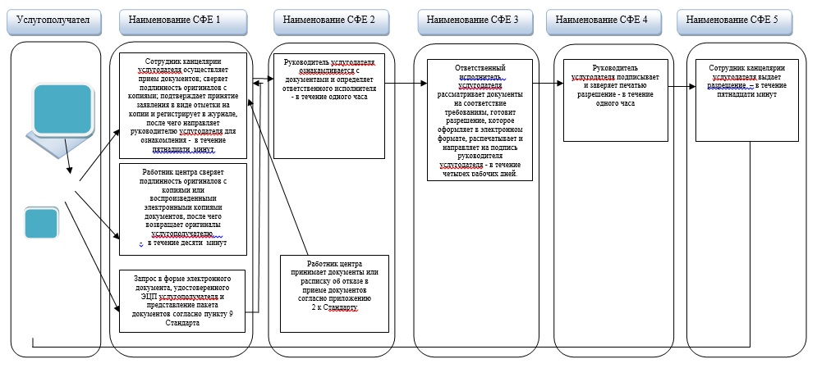

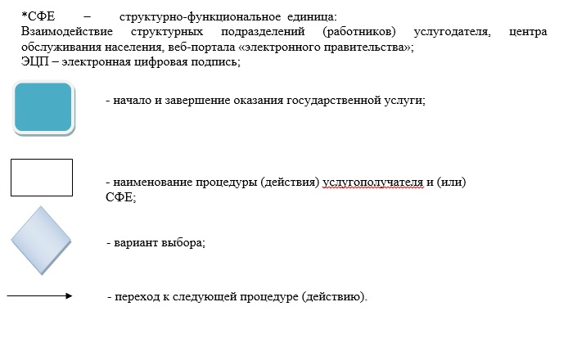

Приложение 3 к регламенту
государственной услуги "Выдача
разрешения на размещение объектов
наружной (визуальной) рекламы в
полосе отвода автомобильных дорог
общего пользования областного и
районного значения, а также в
населенных пунктах"
Схема получения государственной услуги при обращении в центр

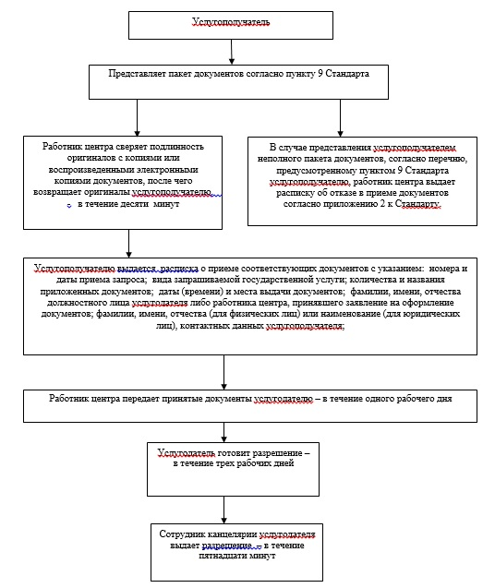

Приложение 1 к регламенту
государственной услуги "Выдача
разрешения на размещение объектов
наружной (визуальной) рекламы в
полосе отвода автомобильных дорог
общего пользования областного и
районного значения, а также в
населенных пунктах"
Схема получения государственной услуги через портал

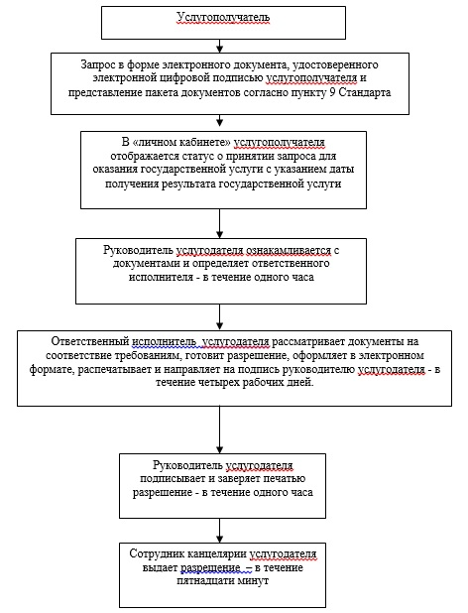

© 2012. РГП на ПХВ «Институт законодательства и правовой информации Республики Казахстан» Министерства юстиции Республики Казахстан

